Идея покорившая мир! Декоративная вешалка из старых, ржавых гвоздей удостоена высокой международной награды на конкурсе Dali's Mustache в Испании в номинации Applied arts and design!

Мир авторского креатива бесконечен и безграничен. Ежеминутно по всему миру сотни художников, скульпторов, мастеров декоративно-прикладного искусства творят потрясающие вещи, которые зачастую впоследствии становятся общепризнанными шедеврами дизайна и искусства.
Капля креативного мышления, щепотка терпения и горстка мастерства, вот рецепт приготовления уникальной дизайнерской мебели, арт-обьекта или произведения искусства ручной работы удостоенного затем высокой награды мирового сообщества в области декоративно-прикладного искусства и дизайна.
Однако, прежде всего, такая мастерски изготовленная ручная работа, «утрет нос» и посрамит индустрию массового производства мебели и предметов интерьера. В свою очередь, второе призовое место на международном испанском конкурсе высокого дизайна и художественного искусства Dali's Mustache, доказывает, что масс-маркет никогда не сможет соперничать с авторскими вещами.
Любое искусное творение мастера начинается с оригинальной идеи, которая зачастую «валяется» на поверхности, причем в буквальном смысле.
Однажды осенним, туманным утром, прогуливаясь по близлежащему Мещерскому лесу, расположенном в самом сердце родного края, неожиданно наткнулась на песчаную насыпь поросшею мелким кустарником и мелколесьем. Немного осмотрев столь незаурядное инженерное сооружение, понимаю, что имею дело с «останками» железной дороги. Правда, рельсы отсутствовали полностью, только изредка из земли торчали полусгнившие шпалы. Впрочем среди этих обломков истории медленно поглощаемых живой природой, помимо повсеместно растущих грибов удалось обнаружить еще более интересные находки. Это были старые, кривые железнодорожные кованые гвозди, которыми в свое время крепились рельсы к деревянным шпалам.
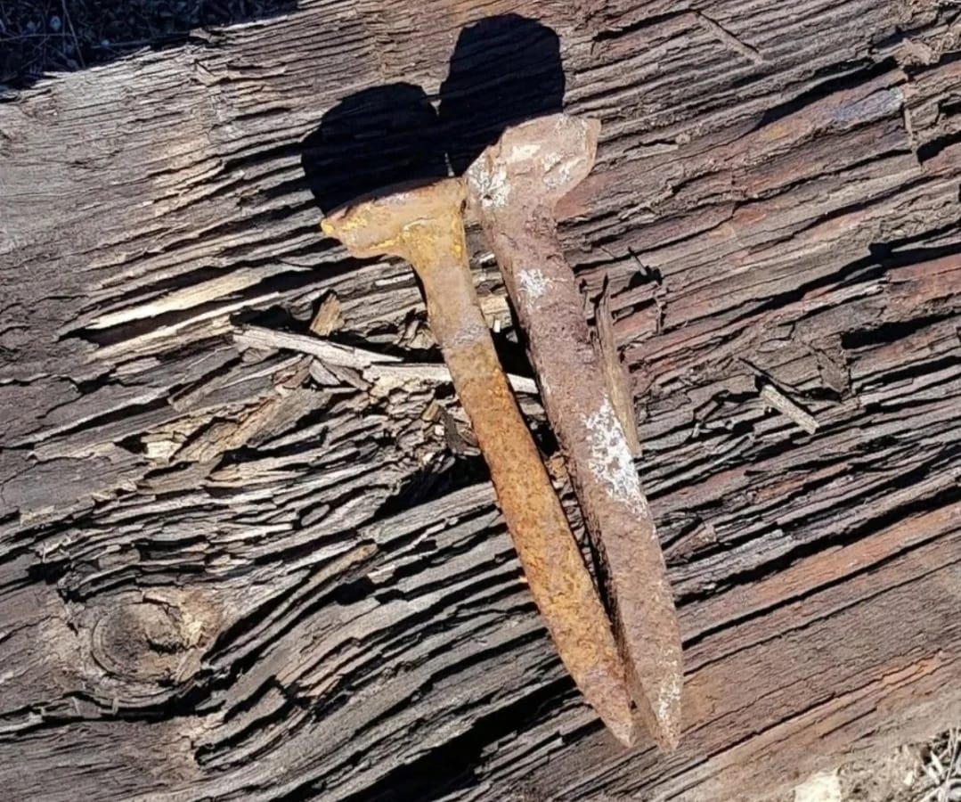

Отчетливо было ясно, что такая находка пахнет стариной и историей. Удивительные закрученные формы, разные размеры и габариты и главное ни одного одинакового гвоздя. Мысль сделать из них креативную, дизайнерскую вешалку для одежды пришла в голову практически сразу. Вот так волей случая и родилась эта взрывная идея. Между делом, для начала мне предстояло выяснить откуда посреди Мещерских болот и дремучих лесов появилась эта неприметная, заброшенная ЖД.
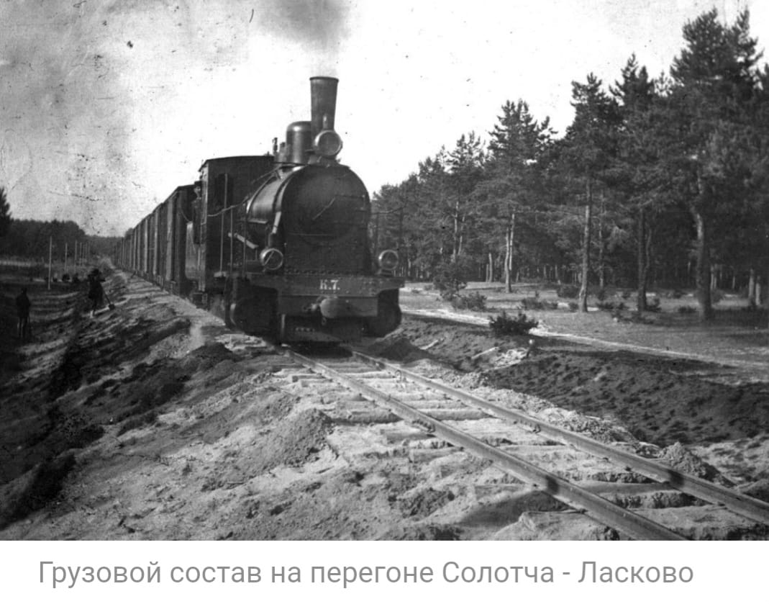
Узнать удалось многое. Оказывается, столь «не грандиозное» лесное сооружение в прошлом являлось ничем иным, как знаменитой Рязано-Владимирской Узкоколейной Железной Дорогой (УЖД). И это не просто дорога, а целый пласт региональной истории. Если говорить об этом коротко, УЖД или как ее называли «Мещерская магистраль», построена на закате 19 века, еще до революции. Дорога сыграла существенную роль в развитии промышленности и народного хозяйства в отдаленных и труднопроходимых районах левобережья Оки. Магистраль имела не большую протяженность путей, всего чуть более двухсот километров и пролегала зачастую через болота и топи, по деревянным мостам через Пру и Урож, минуя живописные Мещерские озера и самые густые непролазные лесные дебри. История начиналась в далеком 1893 году, когда к востоку от поселка Криуши произошел крупный низовой пожар, после которого было разрешено заготовить погибший лес на дрова. Для вывоза древесины и была построена первая ветка УЖД, начинающееся прямо от берега Оки. В последствии по ЖД перевозили древесину и торф, а также был организован и пассажирский транспорт. Поскольку УЖД долгое время оставалась единственной транспортной артерией в Мещерском регионе, у жителей лесных деревней и сел появилась возможность выезжать в город. Теперь многокилометровые походы пешком стали нецелесообразны.

К сожалению век УЖД оказался коротким, просуществовала чуть более 100 лет, а в 2011 году последний участок железной дороги был полностью демонтирован. От пути практически ничего не осталось, кроме памяти деревенских сторожил, потертых черно-белых фотографий и старинных кованных железнодорожных гвоздей пропитанных духом истории и рассказами советского писателя К. Паустовского о путешествии по «самой неторопливой дороге в Союзе».

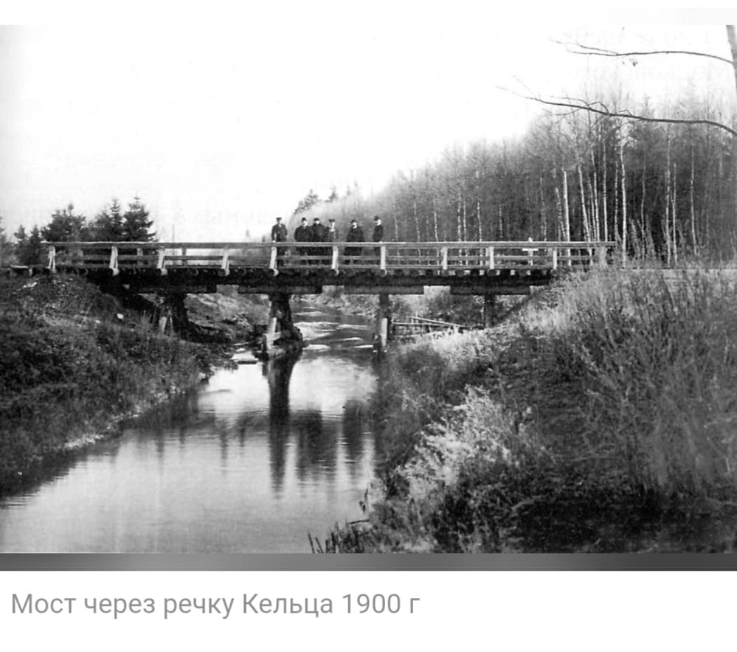
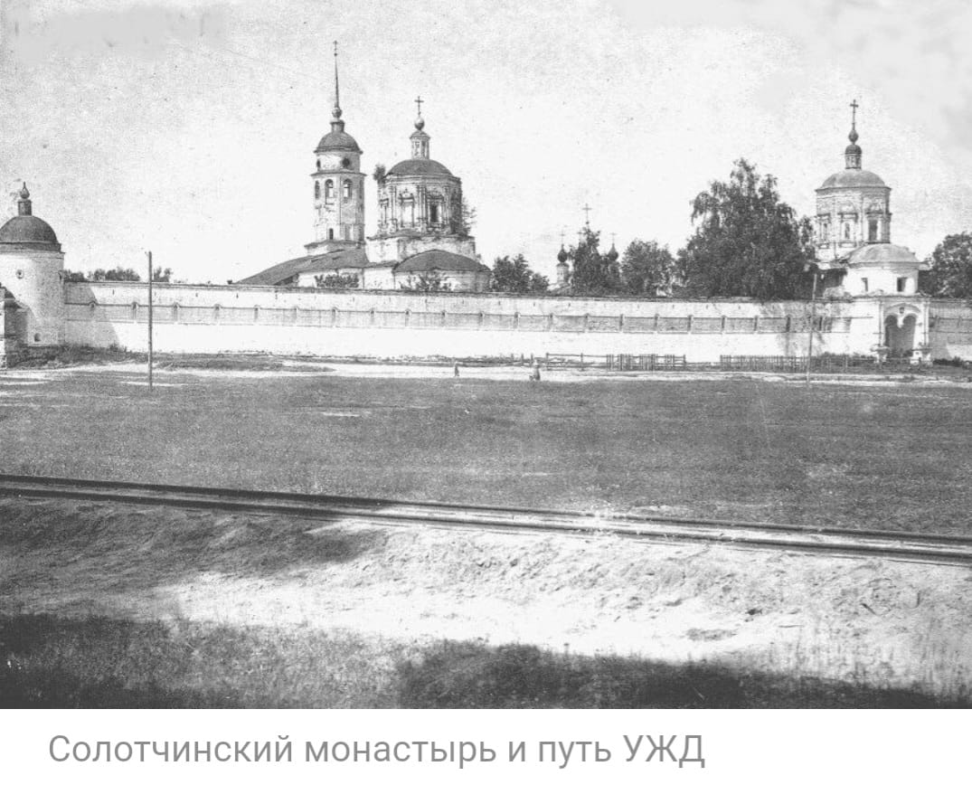
Каждый гвоздь-особенный, индивидуальный, выкованный вручную. Двух одинаковых не сыскать! Это вам не серийное производство, настоящая ручная работа!
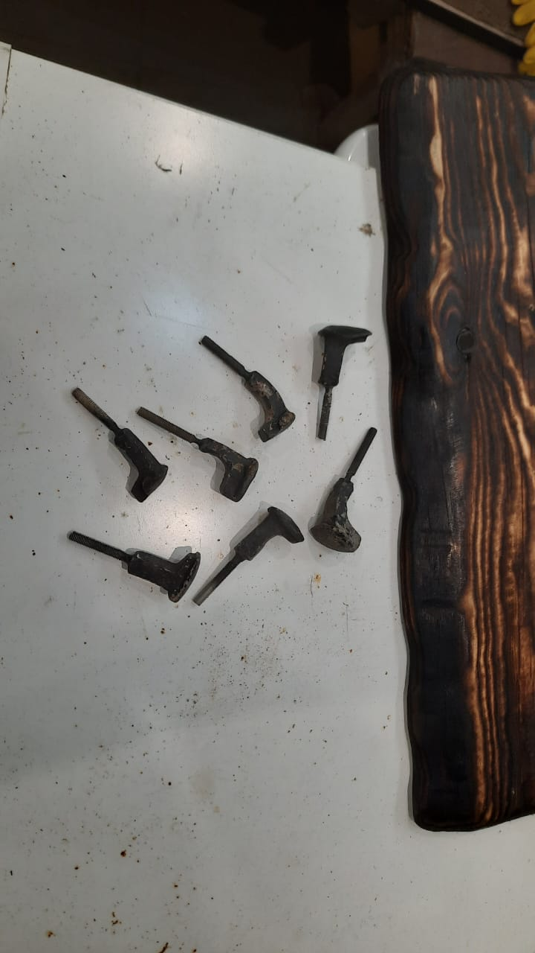

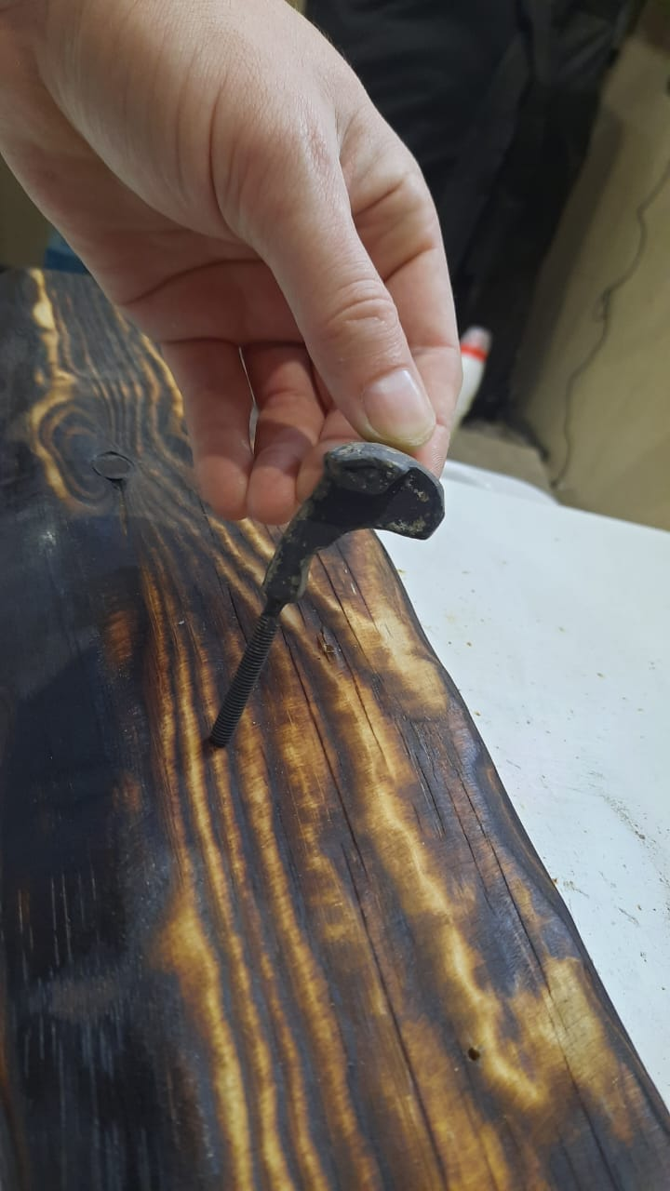
Процесс чудесного превращения «узкоколейных» гвоздей в дизайнерский арт-объект начинаю с их реставрации. У каждого мастера есть свои секретные методики и раскрывать всю технологию обработки старинного металла я не буду. Однако следует выделить несколько основных этапов: снятие коррозийных отложений, нагрев, предание предмету художественной формы, разработка и изготовление крепежного узла, нанесение устойчивых лакокрасочных покрытий в цветовом соответствии с задачами приследуемыми в дизайне того или иного интерьера. В моем случае были использованы цветовые оттенки темно-серого и черного матового, а тонко наложенное золотистое покрытие имитирует потертости и формирует эффект старинной патины. В качестве основного материала была выбрана древесина массива сосны. Несмотря на всю простоту такого материала, следует отметить его экологичность и натуральность. Уже несколько лет подряд на международных выставках дизайна в Милане и Париже, ведущие эксперты отрасли отдают свое предпочтение именно «здоровым» предметам мебели, а дизайн интерьеров рекомендуется воплощать натуральными материалами. Основная тенденция следить за разумным потреблением материалов и по возможности использовать вторичное сырье. Именно такие деревянные сосновые доски бывшего употребления были использованы вторично в данном проекте. Они подверглись определенной механической деревообработке, прошли стадию обжига и браширования волокон тем самым подчеркнув изысканный рисунок натуральной древесины. Покраска выполнена в соответствии с выполняемым дизайн проектом интерьера.

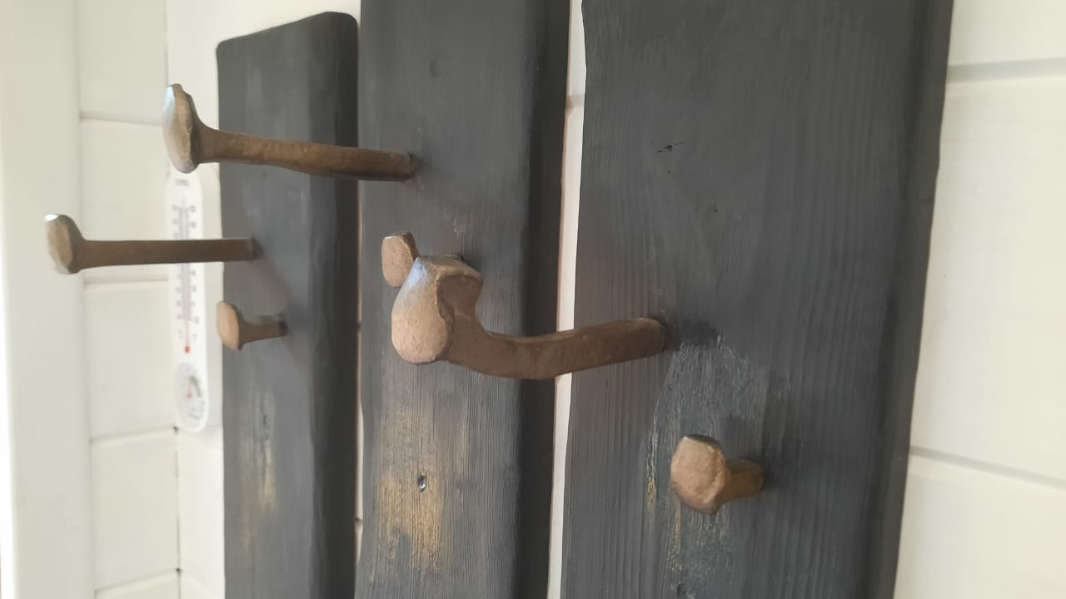

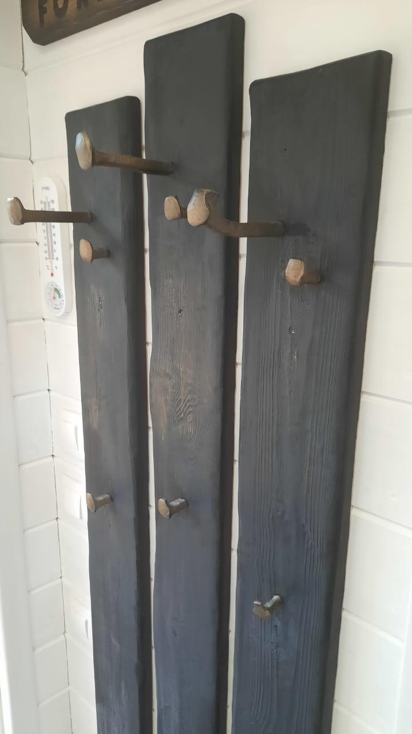

В целом выполненный проект по большей части соответствует стилю «индустриальный лофт», передавая в сегодняшнюю современность ноты промышленного дизайна 19 века. Вешалка разработана для интерьера частного загородного дома в лесу находящегося, как ни странно, в самом центре Мещерского края неподалеку от той самой исторической Рязано-Владимирской УЖД.
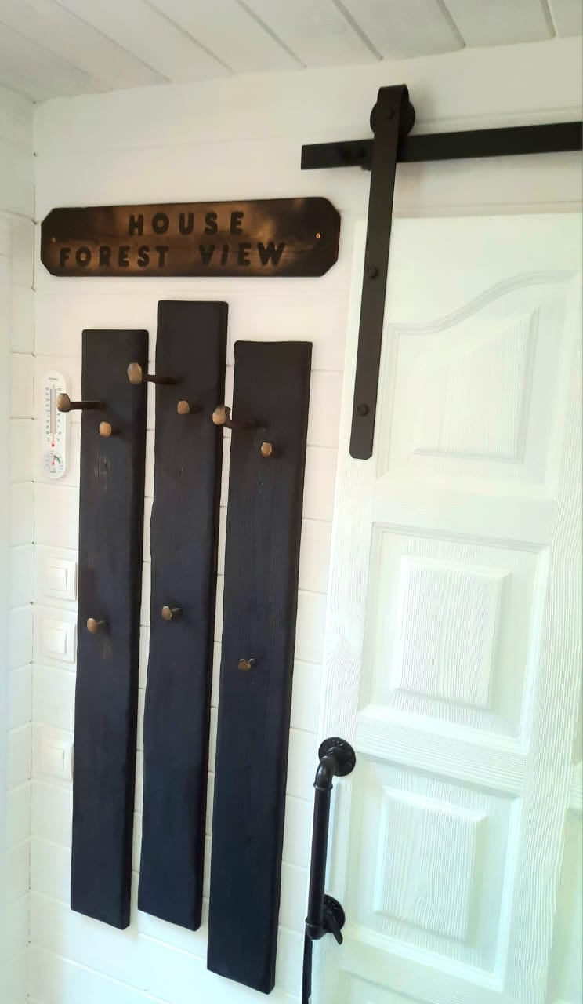
Данная ручная работа декоративно-прикладного искусства заняла 2 место в номинации Applied arts and design на международном конкурсе Dali's Mustache.

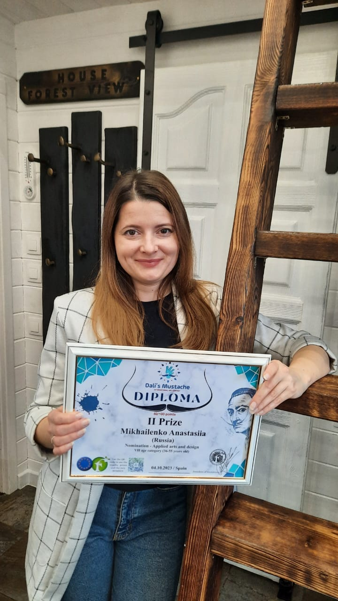

А закончить это повествование мне бы хотелось словами К. Паустовского из знаменитого рассказа «Мещерская сторона":
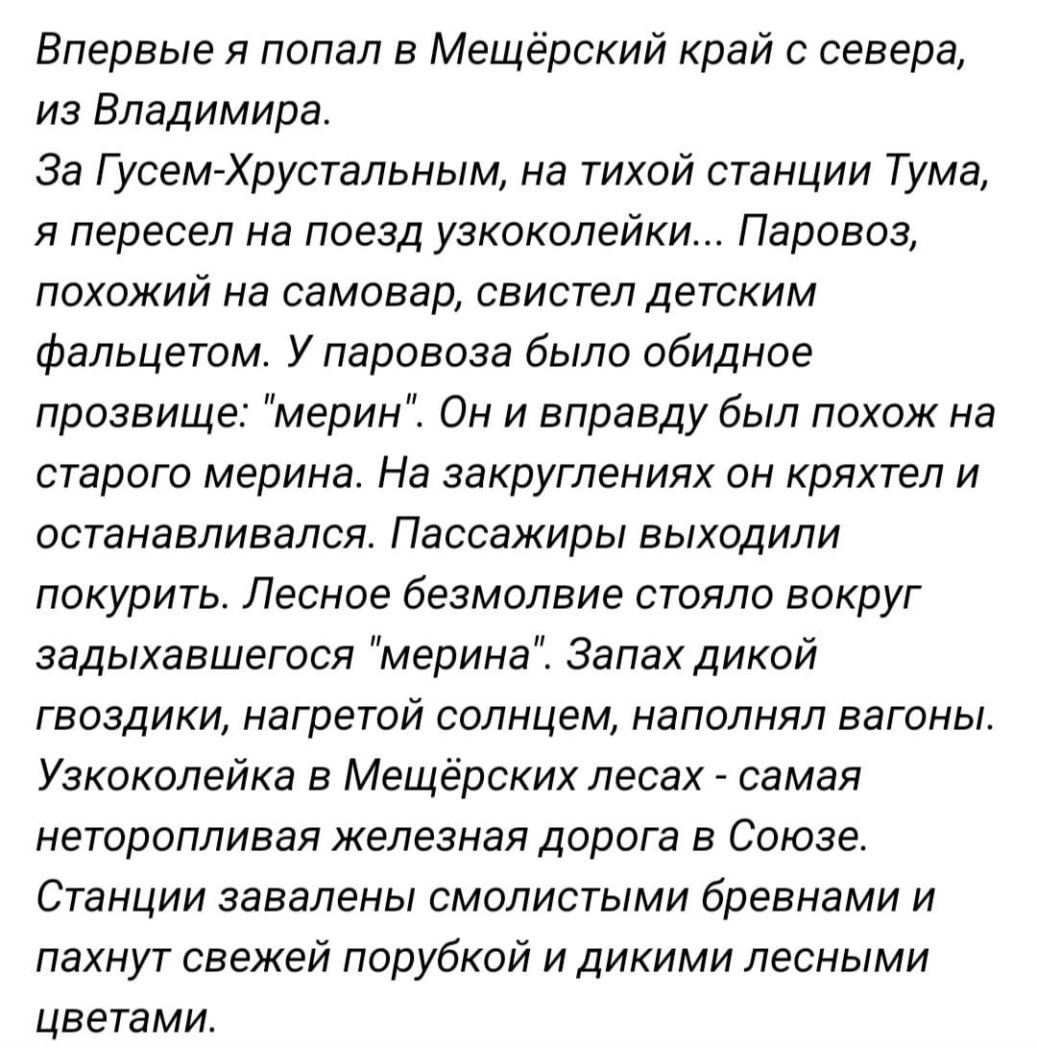

С уважением к читателю, Анастасия Михайленко.

Дата:

